Государственное бюджетное профессиональное образовательное учреждение
«Волгоградский техникум энергетики и связи»

Внеаудиторное мероприятие
«В гармонии с природой, обществом и хозяйственной деятельностью человека»
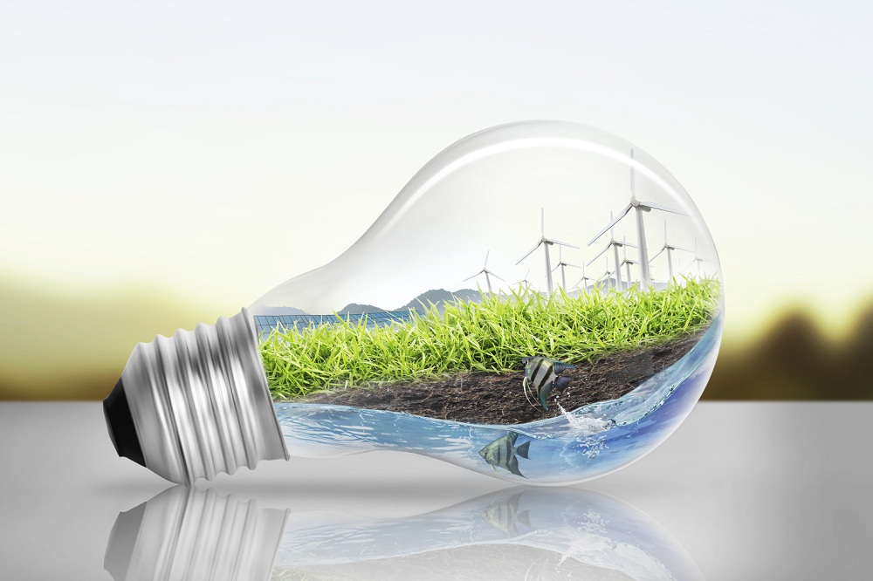

Разработал: руководитель
гр. 10-П-15 Безверхова И.Л.

Волгоград 2016
Тема внеаудиторного мероприятия:
«В гармонии с природой, обществом и хозяйственной деятельностью человека»
Цель внеаудиторного мероприятия:
- привитие студентам навыков энергосбережения и бережного отношения к природным ресурсам

Место проведения:
аудитория № 204

Ход внеаудиторного мероприятия:
- Текст

Проблема энерго- и ресурсосбережения является в настоящее время одной из наиболее актуальных для всего народного хозяйства страны. Ее необходимо решать в кратчайшие сроки, так как только это позволит повысить эффективность использования топливно-энергетических и материальных ресурсов. В современных условиях энергосбережение служит одним из действенных инструментов решения глобальных экологических проблем. Активная энергосберегающая политика является ключевым звеном, связывающим проблемы экологии и энергетики. В связи с этим важным является формирование у студентов глубокого и многогранного понимания способов рационального использования энергетических ресурсов.
Ограниченность энергетических ресурсов, высокая стоимость энергии, негативное влияние на окружающую среду, связанное с ее производством, — все эти факторы приводят к альтернативе: разумнее снижать потребление энергии, нежели постоянно увеличивать ее производство.
Человечеством постепенно осознается необходимость перехода, как в глобальном масштабе, так и в каждом конкретном месте и случае, от потребительского отношения к природе к совместному гармоническому развитию природы и общества. Однако гармонизация этих отношений не сформируется сама по себе.
Несомненно, главенствующую роль в этом процессе занимают экологическое образование и воспитание, а также привитие навыков бережного отношения к энергоресурсам, которыми располагает человечество.
Ведущая роль в достижении этих целей принадлежит образовательным учреждениям. Стоит задуматься об изменении стиля жизни каждого, о возможностях внедрять и развивать энергосберегающие технологии, использовать источники энергии, наиболее безопасные для окружающей среды.
Это неотъемлемая часть образования, которая уже сейчас должна способствовать формированию ответственного отношения личности и общества к природе, материальным, социальным и духовным ценностям.
Актуальность системы занятий по вопросам экономии и бережливости
Через реализацию энергетического потенциала человечество обеспечило появление и развитие промышленности, науки и культуры, которые и определяют качество нашей жизни. Все это было бы невозможно без активного использования энергетических ресурсов Земли, к сожалению, пока в основном за счет их невозобновляемой части (нефть, уголь, газ). Доля возобновляемых источников энергии пока еще совсем незначительна даже в развитых странах. По разным источникам и оценкам прогнозируется исчерпание на Земле органических топливных ресурсов (в первую очередь нефти) примерно через несколько десятков лет. Учитывая также рост цен на энергоносители, так или иначе, встает вопрос рационального использования традиционных энергоресурсов и одновременного использование возобновляемых источников энергии.
Процесс энергопотребления неразрывно связан с экологией. Использование традиционных топливно-энергетических ресурсов непременно ведет к загрязнению окружающей среды. Объекты энергетики дают до трети всех вредных выбросов в окружающую среду. Опасным является не потребление энергии, как таковое, а масштабы самого потребления, а еще более, следствие потребления энергии — отходы.
Исходя из этого, логически вполне уместно рассматривать обе общечеловеческие проблемы (энергосбережение и экология) в комплексе. Поэтому и возникает вопрос о разработке системы интегрированных и взаимосвязанных дополнительных занятий по данной проблематике.
В структуре учебных предметов образовательных учреждений (или в рамках одного из учебных предметов) нет разделов обобщающих все разнообразие природных, социальных и хозяйственных процессов, экологических и энергетических проблем и принципов их разрешения в аспекте развития цивилизации. Здесь очевидна целесообразность и актуальность дополнительных специальных занятий.
Студенты должны получить представления о сущности энергосберегающих мероприятий не только на бытовом уровне, но и в условиях своего региона, а также применительно к национальной экономике в целом.
Под термином «энергосбережение» (или, другими словами, «экономия энергии») понимается целый комплекс мер: законодательных, научных, промышленных, организационных, экономических. Все эти меры объединяет единая цель: рациональное, экономное, эффективное использование топливно-энергетических ресурсов Земли, в том числе, с привлечением возобновляемых источников энергии. Энергосбережение предполагает охрану и бережное отношение к окружающей среде.
Сегодня задачи энергосбережения и повышения энергоэффективности стоят перед всеми отраслями экономики в каждой отдельно взятой стране и перед всем миром в целом. Решить проблемы энергосбережения и достигнуть цели энергоэффективности, опираясь на передовые технологии и при этом не забывая о защите природы, невозможно в одиночку. Разумное расходование энергетических и природных ресурсов зависит от каждого из нас.

